И вновь в гостях у Патриарха соберутся юные соседи
18.08.2016
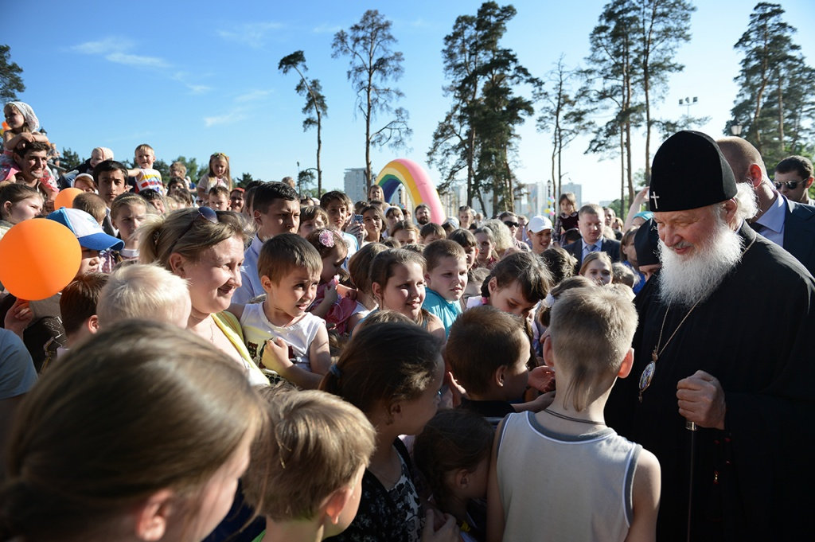

В канун Дня знаний, 30 августа 2016 года, в саду при Патриаршей резиденции пройдет ежегодный детский праздник «В гостях у Патриарха».
Святейший Патриарх Московский и всея Руси Кирилл по традиции с радостью примет у себя в гостях детей, пообщается с ними и благословит на начало нового учебного года.
Большой праздник, который проводится уже в восьмой раз, стал доброй традицией для тысяч юных гостей.
В рамках мероприятия состоится концерт с участием известных артистов и звезд российской эстрады. Детей порадуют парк развлечений, аттракционы, мастер классы, мастерские народных ремесел, спортивные и военно-патриотические игры.
Начало мероприятия 30 августа 2016 года в 11:00.
Вход на мероприятие - свободный. Приглашаются все желающие.
Адрес: ул. 7-я Лазенки, 42. (2 минуты от станции ж/д Переделкино)
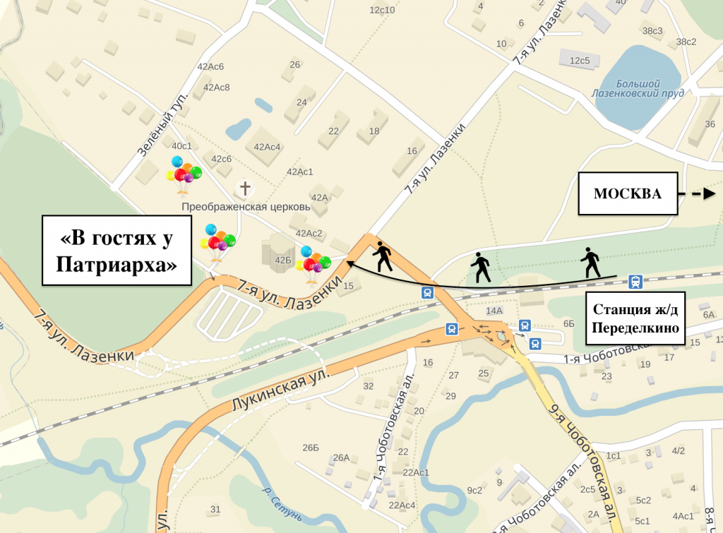

Адрес страницы: http://filevsky-park.mos.ru/presscenter/news/detail/3562967.html
Управа района Филевский парк города Москвы

